TAREA SEMANA N°5

Curso | 8° Año Básico
Semana | Del 27 al 30 de abril
Asignatura | Artes Visuales
Docente | Ermelina Gárate González
Unidad 1 | “Las personas y el paisaje”

Objetivo (s) de aprendizaje | Objetivo de la clase
AR08 OA 01  Crear trabajos visuales basados en la apreciación y el análisis de manifestaciones estéticas referidas a la relación entre personas, naturaleza y medioambiente, en diferentes contextos. | Colorear pintura el Guernica de Pablo Picasso para evidenciar el tipo de arte que usó este famoso pintor y representante del siglo XX.
Contenidos | Habilidades
Manifestaciones estéticas.  Relación entre personas y medio amiente | Crear  Apreciar  Analizar

INDICACIONES
1.-Leer la biografía de este gran artista del siglo XX
2.- Pegar esta hoja en su cuaderno de Artes Visuales como contenidos.
PABLO RUIZ PICASSO

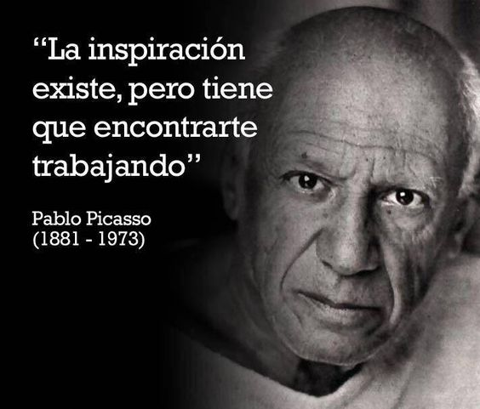

Pablo Ruiz Picasso, nació en Málaga, España; el 25 de octubre de 1881.
Murió en Francia el 8 de abril de 1973. Conocido como Pablo Picasso, fue un pintor y escultor español, creador, junto con Georges Braque y Juan Gris, del movimiento cubista.
El cubismo es un movimiento vanguardista de inicios del siglo XX que se caracteriza por el uso dominante de figuras geométricas como los rectángulos, los triángulos y, especialmente, los cubos, de donde toma su nombre. Su objetivo es romper con la representación naturalista y plasmar varios planos de modo simultáneo sobre la superficie de un cuadro.
Considerado uno de los mayores artistas del siglo XX, participó en muchos movimientos artísticos que se propagaron por el mundo y ejercieron una gran influencia en otros grandes artistas de su tiempo. Pintó más de dos mil obras actualmente presentes en museos y colecciones de toda Europa y del mundo. Además, abordó otros géneros como el dibujo, el grabado, la ilustración de libros, la escultura, la cerámica y el diseño de escenografía y vestuario para montajes teatrales.
En lo político, Picasso se declaraba pacifista y comunista. Fue miembro del Partido Comunista Francés hasta su muerte, el 8 de abril de 1973 en Nutre-Dame-de-Vie, a los 91 años. Está enterrado en el parque del castillo de Vauvenargues en Francia.

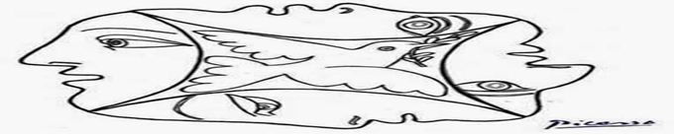

El 26 de abril de 1937, tuvo lugar un feroz bombardeo a Guernica, una pequeña ciudad de España, que perpetrado en conjunto por la Legión Cóndor alemana nazi y la aviación italiana.
El ataque terminó con la vida de 126 personas y las razones de semejante acto de guerra se debieron a que dicha ciudad estaba en manos de la República Española y había tres fábricas de armas en ella. A la postre, terminó siendo el disparador de la que ha sido catalogada como la obra más importante del Siglo XX.

